Лабораторная работа №8

Поиск файлов. Перенаправление ввода-вывода. Просмотр запущенных процессов

Тураева Оиша Муслимовна

Содержание

# 1 Цель работы

Ознакомление с инструментами поиска файлов и фильтрации текстовых данных. Приобретение практических навыков: по управлению процессами (и заданиями), по проверке использования диска и обслуживанию файловых систем.

# 2 Задание

1. Осуществите вход в систему, используя соответствующее имя пользователя.
2. Запишите в файл file.txt названия файлов, содержащихся в каталоге /etc. Допи- шите в этот же файл названия файлов, содержащихся в вашем домашнем каталоге.
3. Выведите имена всех файлов из file.txt, имеющих расширение .conf, после чего запишите их в новый текстовой файл conf.txt.
4. Определите, какие файлы в вашем домашнем каталоге имеют имена, начинавшиеся с символа c? Предложите несколько вариантов, как это сделать.
5. Выведите на экран (по странично) имена файлов из каталога /etc, начинающиеся с символа h.
6. Запустите в фоновом режиме процесс, который будет записывать в файл ~/logfile файлы, имена которых начинаются с log.
7. Удалите файл ~/logfile.
8. Запустите из консоли в фоновом режиме редактор gedit.
9. Определите идентификатор процесса gedit, используя команду ps, конвейер и фильтр grep. Как ещё можно определить идентификатор процесса?
10. Прочтите справку (man) команды kill, после чего используйте её для завершения процесса gedit.
11. Выполните команды df и du, предварительно получив более подробную информацию об этих командах, с помощью команды man.
12. Воспользовавшись справкой команды find, выведите имена всех директорий, имею- щихся в вашем домашнем каталоге

# 3 Теоретическое введение

* Перенаправление ввода-вывода

В системе по умолчанию открыто три специальных потока: – stdin — стандартный поток ввода (по умолчанию: клавиатура), файловый дескриптор 0; – stdout — стандартный поток вывода (по умолчанию: консоль), файловый дескриптор 1; – stderr — стандартный поток вывод сообщений об ошибках (по умолчанию: консоль), файловый дескриптор 2. Большинство используемых в консоли команд и программ записывают результаты своей работы в стандартный поток вывода stdout. Например, команда ls выводит в стан- дартный поток вывода (консоль) список файлов в текущей директории. Потоки вывода и ввода можно перенаправлять на другие файлы или устройства. Проще всего это делается с помощью символов >, >>, <, <<.

* Конвейер

Конвейер (pipe) служит для объединения простых команд или утилит в цепочки, в ко- торых результат работы предыдущей команды передаётся последующей. Конвейеры можно группировать в цепочки и выводить с помощью перенаправления в файл

* Поиск файла

Команда find используется для поиска и отображения на экран имён файлов, соответ- ствующих заданной строке символов.

* Фильтрация текста

Найти в текстовом файле указанную строку символов позволяет команда grep. Кроме того, команда grep способна обрабатывать стандартный вывод других команд (любой текст). Для этого следует использовать конвейер, связав вывод команды с вводом grep.

* Проверка использования диска

Команда df показывает размер каждого смонтированного раздела диска Команда du показывает число килобайт, используемое каждым файлом или каталогом. Управление задачами Любую выполняющуюся в консоли команду или внешнюю программу можно запустить в фоновом режиме. Для этого следует в конце имени команды указать знак амперсанда &.

* Управление процессами

Любой команде, выполняемой в системе, присваивается идентификатор процесса (process ID). Получить информацию о процессе и управлять им, пользуясь идентифи- катором процесса, можно из любого окна командного интерпретатора

* Получение информации о процессах

Команда ps используется для получения информации о процессах

# 4 Выполнение лабораторной работы

1. Осуществите вход в систему, используя соответствующее имя пользователя.
2. Запишим в файл file.txt названия файлов, содержащихся в каталоге /etc. Допи- шите в этот же файл названия файлов, содержащихся в вашем домашнем каталоге

выполнение команды

Рис. 1: выполнение команды

1. Выведем имена всех файлов из file.txt, имеющих расширение .conf, после чего запиши их в новый текстовой файл conf.txt.

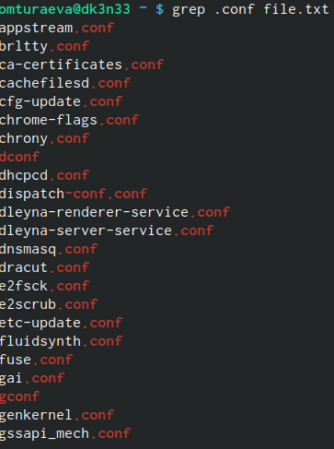

Рис. 2: вывод файлов

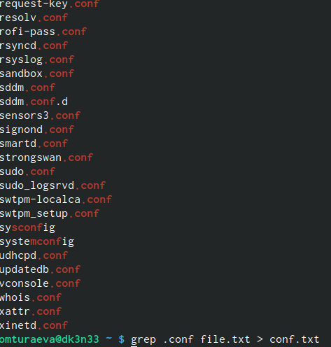

Рис. 3: запись файлов в conf.txt

1. Оределим какие файлы в домашнем каталоге начинаются с символа с.

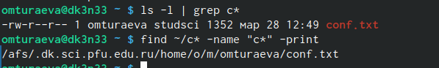

Рис. 4: два варианта

1. Выведем на экран имена файлов из каталога /etc, начинающиеся с символа h

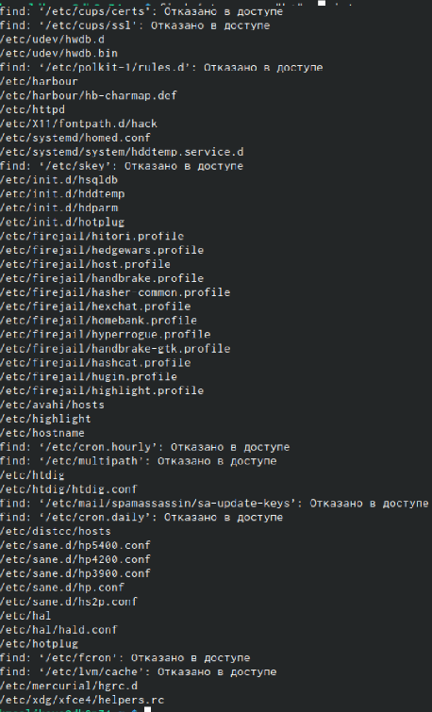 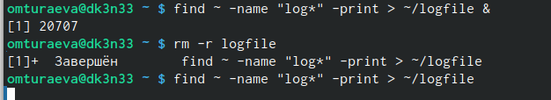

1. Запустим в фоновом режиме процесс, который будет записывать в файл ~/logfile файлы, имена который начинаются с log, удалим logfile.

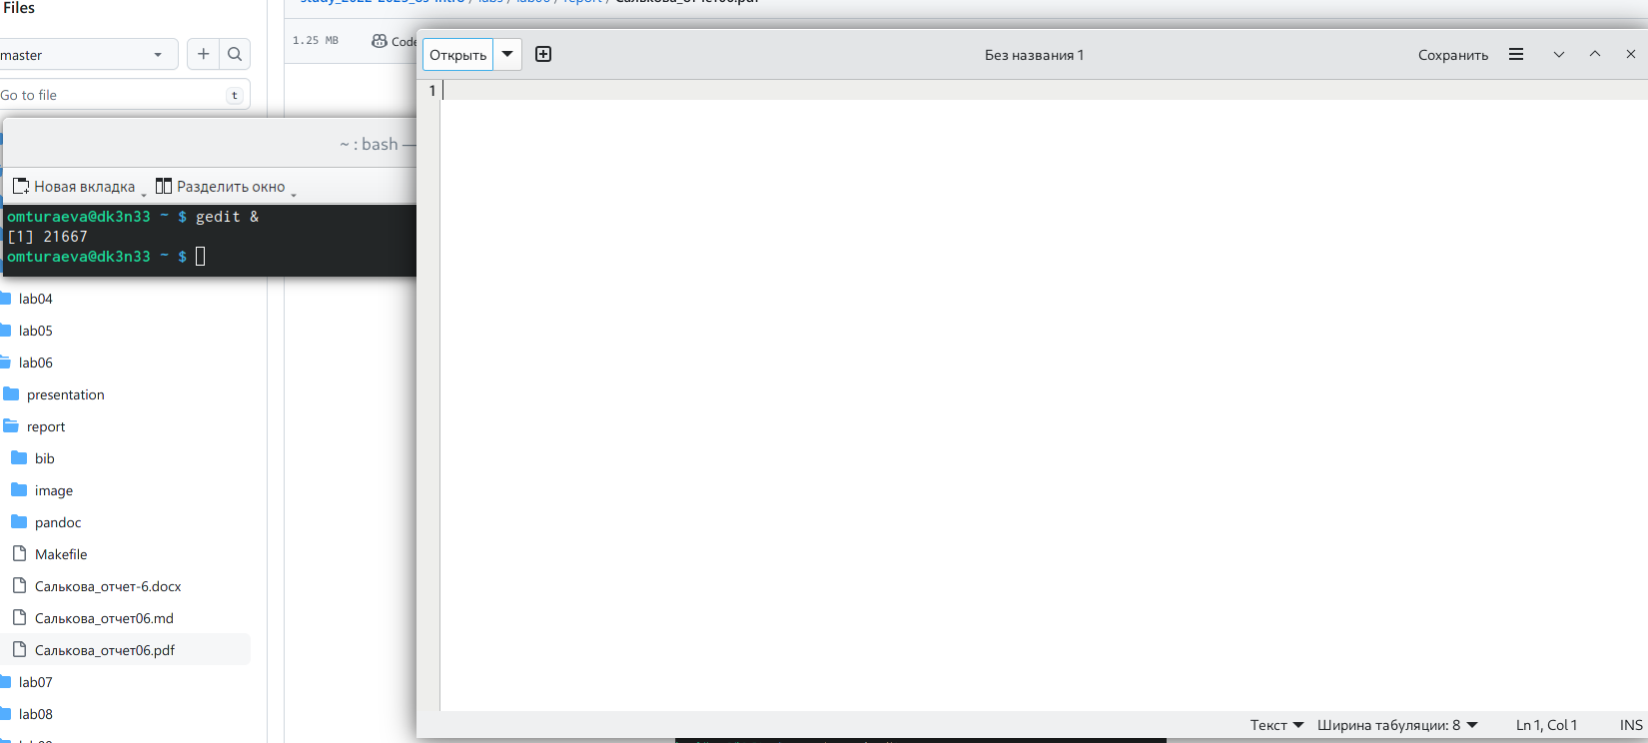

Рис. 5: выполнение команды

1. Запустим из консоли в фоновом редиме gedit.

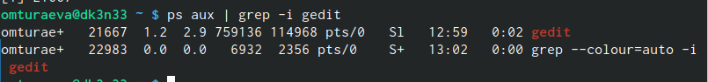

Рис. 6: запуск gedit

1. Определим индефикатор процесса с помощью команды ps



Рис. 7: выполнение команды

1. Определим индефикатор процесса с помощью команды ps



Рис. 8: выполнение команды

1. Изучим команду kill и с помощью неё прекратим gedit

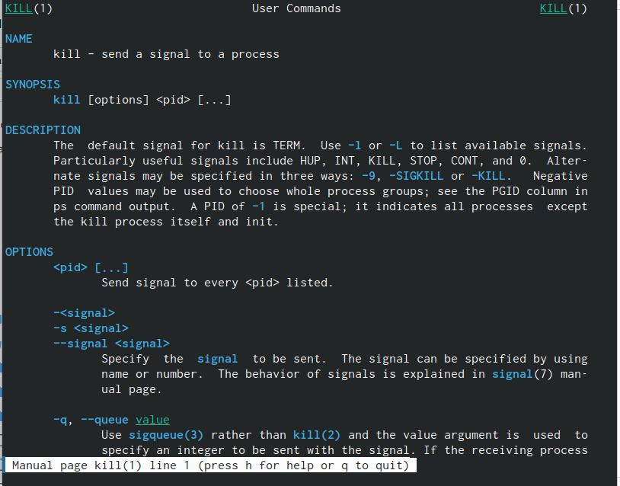

Рис. 9: выполнение команды

выполнение команды

Рис. 10: выполнение команды

1. Изучим и выполним команды df и du изучим с помощью man

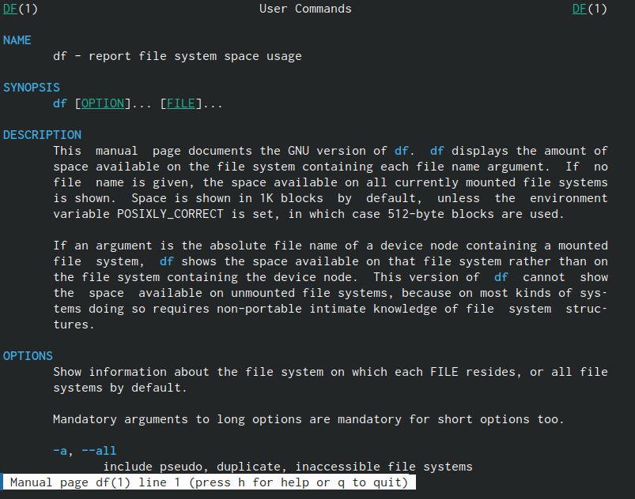

Рис. 11: man df

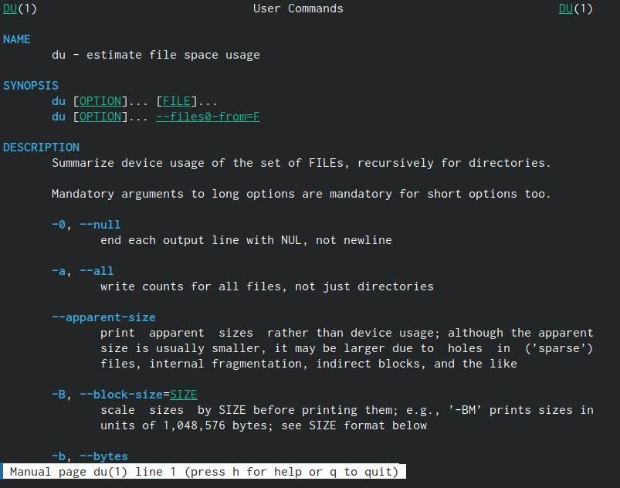

Рис. 12: man du

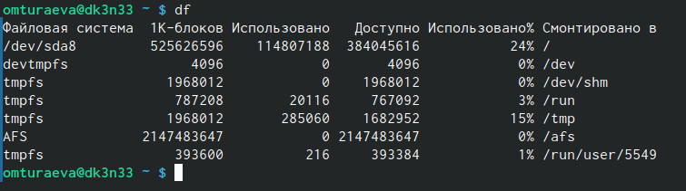

Рис. 13: выполнение команды df

1. С помощью команды find выведем именя всех директорий выполнение команды 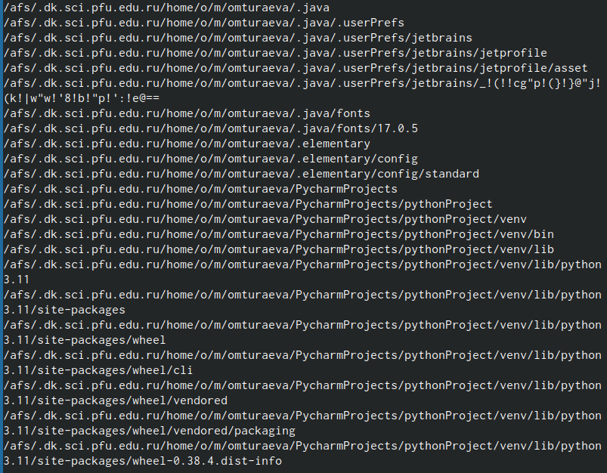

# 5 Выводы

Мы ознакомились с инструментами поиска файлов и фильтрации текстовых данных. Приобрели практические навыки: по управлению процессами (и заданиями), по проверке использования диска и обслуживанию файловых систем.

# 6 Контрольные вопросы

# Список литературы